**今日动态**

**第十五周 5月23日 星期五 晴**

1. **晨间来园**

出勤：今日来园21人。今天是半日活动，家长和幼儿一同入园。

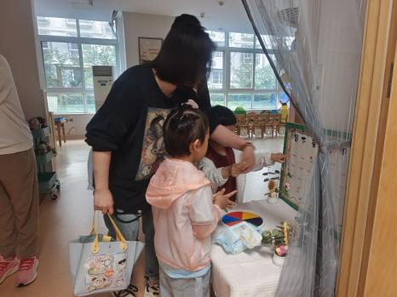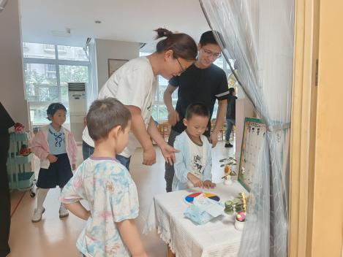

1. **区域活动**

|  |  |  |
| --- | --- | --- |
| IMG_20250523_084340 | IMG_20250523_090143 | IMG_20250523_090834 |

孩子们吃完点心后就进入区域游戏了起来，游戏后我们还进行了分享交流。

程墨桐、莫梓涵、左晨昕、常祈安、陈望舒、吴梓溪、李舒扬、潘言恩、程子杰、王天乐、杨承明、卢欣悦、承芮伊、吴玥兮、王耀泽、范宥泽、徐一凯、王劲霖、魏璟炎、郑宇函孩子们都开火车介绍了自己今天玩的区域。

1. **手指游戏**

|  |  |  |  |
| --- | --- | --- | --- |
| **IMG_20250523_085038** | **IMG_20250523_092308** | **IMG_20250523_094914** | **IMG_20250523_095118** |

每个小朋友都上来展示了自己学会的手指游戏。

1. **制作和品尝元宵**

|  |  |  |  |
| --- | --- | --- | --- |
| **IMG_20250523_101013** | **IMG_20250523_101131** | **IMG_20250523_101150** | **IMG_20250523_101317** |
| **IMG_20250523_101256** | **IMG_20250523_101448** | **IMG_20250523_143222** | **IMG_20250523_143226** |
| **IMG_20250523_143235** | **IMG_20250523_143239** | **IMG_20250523_143244** | **IMG_20250523_143247** |
| **IMG_20250523_143249** | **IMG_20250523_143257** | **IMG_20250523_143300** | **IMG_20250523_143304** |
| **IMG_20250523_143333** | **IMG_20250523_143342** | **IMG_20250523_143350** | **IMG_20250523_143403** |
| **IMG_20250523_143414** | **IMG_20250523_143418** |  |  |

1. **温馨提示**

随着气温逐渐升高，夏季已经悄然而至。在幼儿园这个大家庭里，孩子们的健康成长是我们最关心的事情。为了确保孩子们能够度过一个愉快、健康的夏天，以下是一些夏季幼儿园保健的小提示：

首先，注意防暑降温。夏季阳光强烈，气温高，孩子们容易中暑。因此，幼儿园会确保教室和活动场所通风良好。同时，我们也会提醒孩子们多喝水，避免长时间暴露在烈日下。

其次，注意饮食卫生。夏季是细菌滋生的高峰期，食物容易变质。因此，幼儿园会加强食品安全管理，确保孩子们吃到的食物新鲜、卫生。我们也会引导孩子们养成良好的饮食习惯，不乱吃零食，不吃生冷食物。

最后，关注孩子们的身体状况。夏季孩子们容易出汗，导致体内水分和电解质失衡。因此，我们会密切关注孩子们的身体状况，及时发现并处理异常情况。同时，我们也会教育孩子们如何保护自己，避免受到意外伤害。